はじめに
（本ガイドについて）
本ガイドでは、防災に取組まれる企業等が、取組を推進する際に参考となる知識や考え方、具体的な行動をお示ししています。大規模災害に備えている企業が多数派になっていますが、まだ取組めていない企業や組織の責任者の方で、どうすればよいかお困りの方はぜひご活用ください。

（多発する大規模災害）
近年、日本全国において、大雨や台風により、甚大な風水害が毎年発生しています。また、地震も多発していて、令和４年の１年間で、最大震度５弱以上の地震が日本国内で１５件発生しました。さらに、南海トラフ巨大地震は、今後４０年以内に約９０％の確率と予測されています。大規模災害はいつ何時発生するとも限りません。また、短い間に複数の大規模災害が発生する可能性もあります。

（防災は企業価値を高める）
企業等は、組織力、資材力、技術力といった点で、防災に関して素晴らしいポテンシャルを持っています。自社の財産である従業員等や施設、商品等を守ることに加えて、顧客の安全確保、地域の一員としての被害の軽減及び災害復旧・復興への貢献が社会から求められています。その持てる力を地域防災力にぜひ活かしてください。防災を経営課題の一つとして捉えて取組んでいただくことで、企業等にとっても自社の価値を向上できる可能性もあります。

（できることから）
完璧なものを目指して一度に全てを実践する必要はありません。今すぐできる取組や興味を惹かれた取組から始めてください。

（後悔のないように）
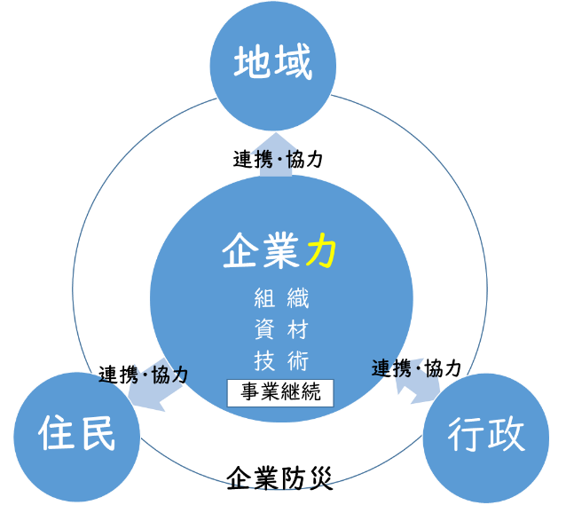
被災した際に「もっと早く取組んでおけばよかった」という後悔のないように、自社が直面する災害のリスクと照らし合わせて、優先順位を定めて取組んでください。

鈴木貴大（２０２０）（参考リスト２番）

